Energia w domu, w podróży i w terenie. OSCAL uruchamia biuro prasowe w Polsce
OSCAL, marka technologiczna oferująca rozwiązania z zakresu mobilnego zasilania, energii solarnej oraz ładowania samochodów, uruchamia biuro prasowe w Polsce. Nowe biuro prasowe będzie miejscem wymiany informacji dotyczących produktów, wydarzeń oraz działań marki realizowanych na polskim rynku.

Rozwój pracy mobilnej, rosnąca popularność różnych sposobów podróżowania i spędzania wolnego czasu poza miastem, a także coraz większa świadomość Polaków w zakresie bezpieczeństwa energetycznego sprawiają, że dostęp do niezależnych i mobilnych źródeł energii zyskuje na znaczeniu. Użytkownicy coraz częściej szukają rozwiązań, które są w stanie zapewnić zasilanie nie tylko podczas wyjazdów czy aktywności w terenie, lecz także w sytuacjach awaryjnych i podczas czasowych przerw w dostawie prądu.
W odpowiedzi na te potrzeby OSCAL, rozwijając ofertę obejmującą przenośne stacje zasilania, panele solarne oraz ładowarki samochodowe. Rozwiązania marki projektowane są z myślą o osobach, które oczekują połączenia wydajności, mobilności i odporności w różnych sytuacjach.

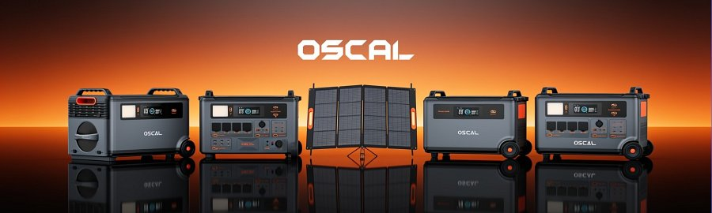
Energia na różne scenariusze
W portfolio Oscal znajdują się między innymi przenośne stacje zasilania mogące pełnić funkcję dodatkowego źródła energii w domu, na działce, podczas podróży kamperem czy pracy w terenie. Przykładem urządzenia z tej kategorii jest PowerMax 2400 Pro, wyposażony w akumulator LiFePO₄ o pojemności 2016 Wh i oferujący moc wyjściową 2400 W. Model ten może być ładowany z sieci, za pomocą paneli solarnych lub instalacji samochodowej, a funkcja UPS pozwala wykorzystać go również jako awaryjne źródło zasilania.
W swojej ofercie producent OSCAL ma również panele solarne, które pozwalają pozyskiwać energię wszędzie tam, gdzie dostęp do tradycyjnej sieci jest utrudniony lub wręcz niemożliwy. Składany panel OSCAL PM200 Pro oferuje moc 200 W i sprawność konwersji energii na poziomie co najmniej 23 procent. Waży 7,42 kg, ma cztery ustawienia kąta nachylenia oraz klasę wodoodporności IP67, co potwierdza jego przystosowanie do użytkowania w terenie i gotowość do regularnego transportu.
Polscy klienci mogą również wybrać rozwiązania OSCAL przeznaczone do ładowania samochodów elektrycznych, jak EV7000 - montowana na ścianie ładowarka oferująca moc do 7 kW. Kompaktowa obudowa, stabilna praca, 10 poziomów ochrony, obejmujących między innymi zabezpieczenie przed przepięciem, zbyt niskim napięciem, przeciążeniem, przegrzaniem, zwarciem i upływem prądu, a także opcja zdalnej kontroli przez aplikację tworzą rozwiązanie idealnie dopasowane do potrzeb posiadaczy samochodów elektrycznych.

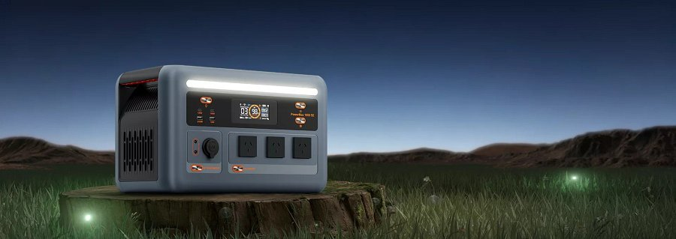
Zaufany dostawca rozwiązań
Wspólnym mianownikiem opisanych kategorii produktów jest możliwość dopasowania sposobu korzystania z energii do miejsca i aktualnych potrzeb użytkownika. Od wyjazdu poza miasto, przez pracę w terenie, aż po zabezpieczenie zasilania w domu i codzienną eksploatację samochodu elektrycznego. Poprzez swoje produkty OSCAL daje wyraz podejściu do projektowania, które opisuje pięć filarów marki: Outdoor, Strength, Creativity, Advanced i Light. Odnoszą się one do technologii gotowej do działania w terenie, wytrzymałej, intuicyjnej w obsłudze, wykorzystującej nowoczesne rozwiązania, a jednocześnie zapewniającej użytkownikom możliwie dużą mobilność.
W ramach budowania relacji z polskimi klientami i mediami, wystartowało biuro prasowe OSCAL, którego celem jest przekazywanie aktualnych informacji dotyczących marki, jej urządzeń oraz aktualności produktowych. W ramach działania biura dziennikarze i przedstawiciele redakcji zainteresowani tematyką mobilnego zasilania, energii solarnej, technologii outdoorowych oraz rozwiązań dla kierowców mogą liczyć na pełne wsparcie w zakresie pozyskiwania dodatkowych informacji oraz urządzeń do testów i analiz.
Redakcje zainteresowane dodatkowymi informacjami lub testami produktowymi prosimy o kontakt pod adresem n.szamota@lemonart.eu.
Produkty Oscal są dostępne w ofercie sklepów RTV Euro AGD, Ole Ole, Media Expert, Avans i Electro.

O marce OSCAL
OSCAL to marka technologiczna rozwijająca inteligentne i wytrzymałe urządzenia wspierające użytkowników w pracy, podróży oraz codziennym funkcjonowaniu. Jej oferta obejmuje między innymi przenośne stacje zasilania i ładowania, panele solarne, ładowarki samochodowe, a także wzmocnione smartfony, tablety i urządzenia wearable.
Produkty OSCAL łączą wydajność, odporność i mobilność, odpowiadając na potrzeby użytkowników poszukujących stabilnego działania zarówno w domu, jak i w bardziej wymagających warunkach.

